Sprawozdanie z zadania zaliczeniowego cypher
CWICZENIE WPROWADZAJACE
- Stworzenie i zalogowanie się na konto neo4j
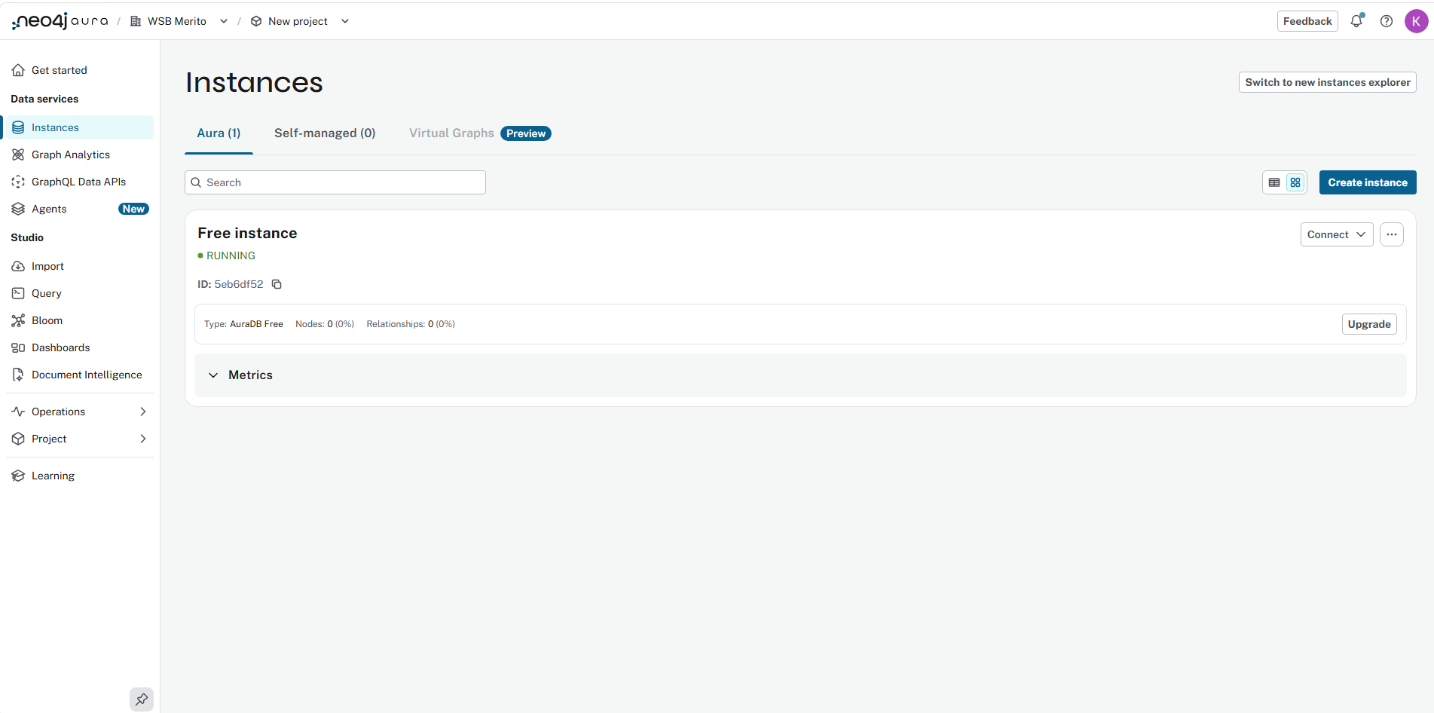
- Utworzenie i połączenie się z Free Instance. Wykonanie kodu z ćwiczenia
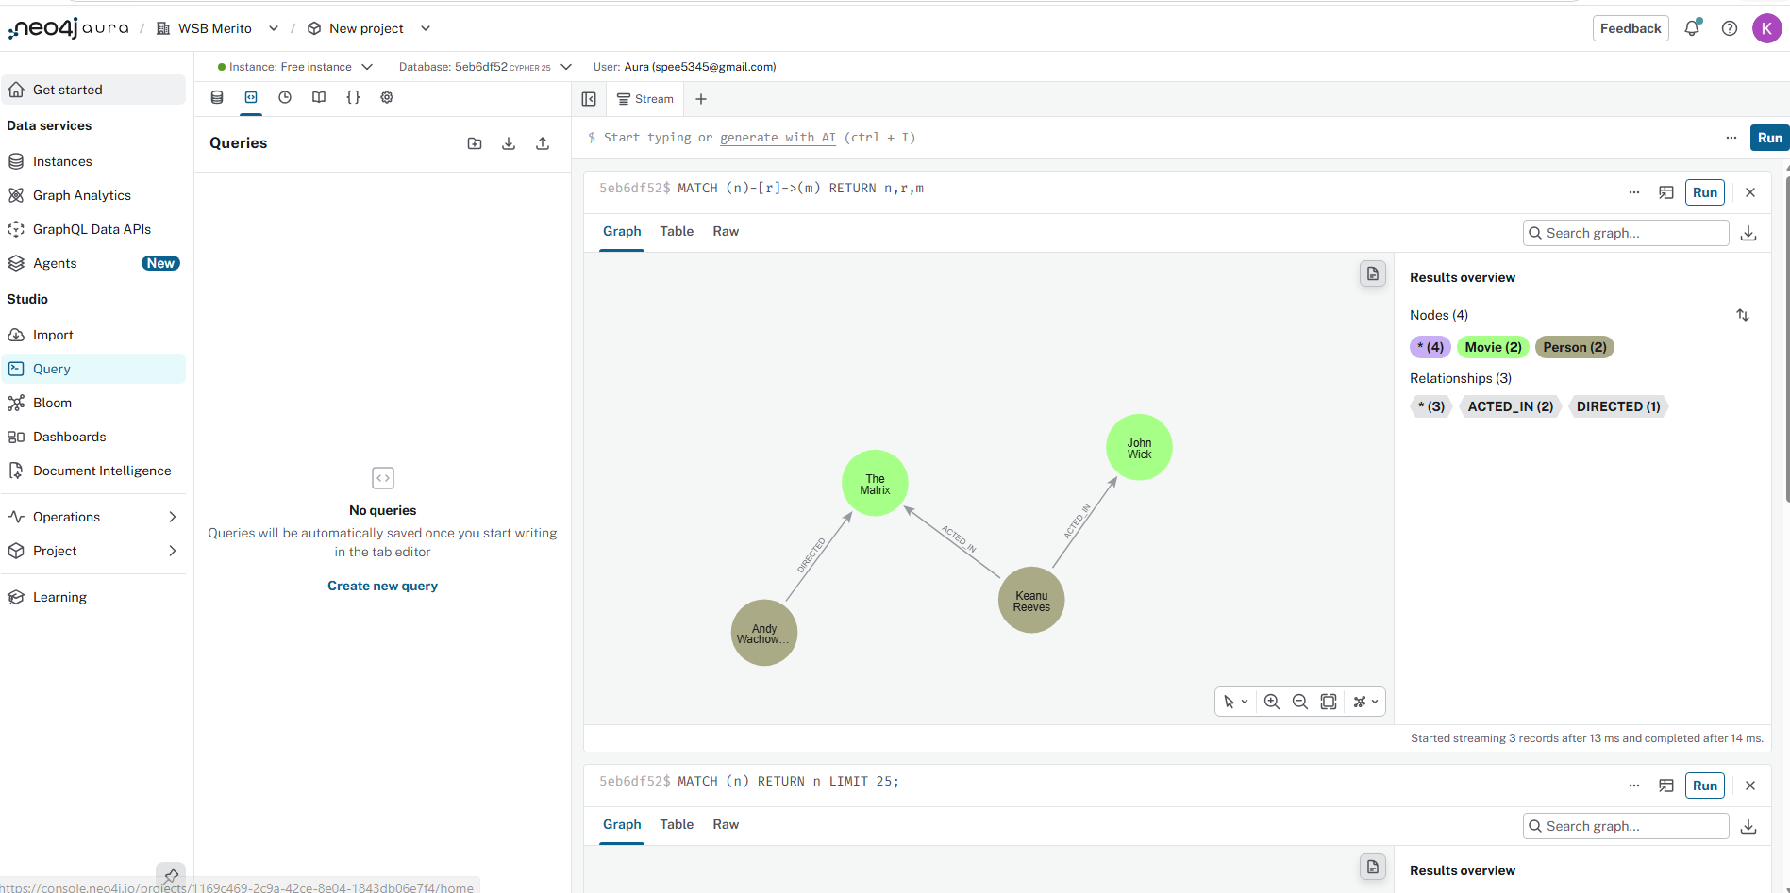
Polaczenie się wykonało. Korelacje zgodne

Odwzorowanie Grafu Neo4j
Jako punkt wyjściowy wybrałem spółkę ZPAS S.A., a następnie na podstawie danych dostępnych w serwisie Rejestr.io zidentyfikowano powiązane osoby fizyczne oraz organizacje.
- Tworzymy organizacje (4 węzły)
CREATE
(:Spolka {
nazwa: "ZPAS S.A.",
krs: "0000083974"
}),

(:Spolka {
nazwa: "Agencja Rozwoju Regionalnego AGROREG S.A.",
krs: "0000055025"
}),

(:Spolka {
nazwa: "Wałbrzyski Rynek Hurtowy S.A.",
krs: "0000108417"
}),

(:Fundacja {
nazwa: "Fundacja ZPASJĄ",
krs: "0001167126"
});
- Sprawdzamy funkcjonalność
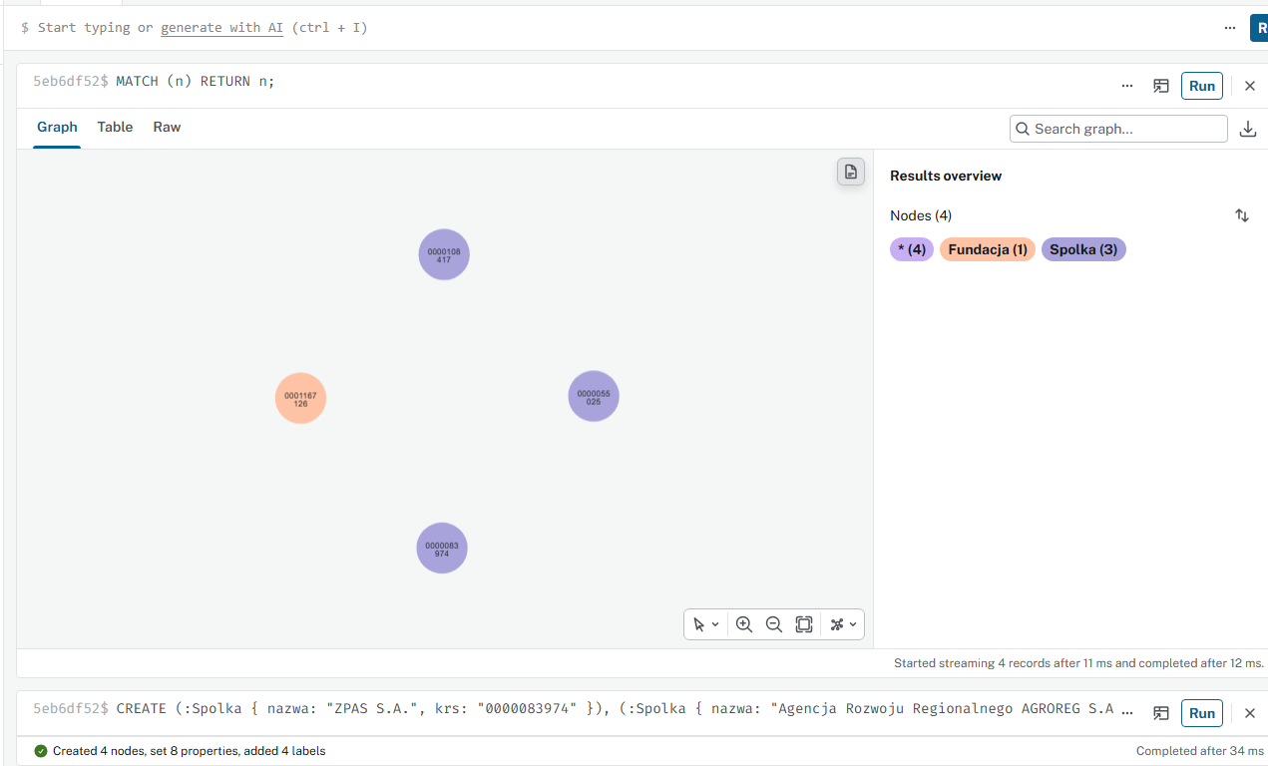

- Dodajemy 7 osob fizycznych (7 wezłów)
CREATE
(:OsobaFizyczna {
imie: "Paweł",
nazwisko: "Mierzejewski"
}),

(:OsobaFizyczna {
imie: "Mariusz",
nazwisko: "Gaik"
}),

(:OsobaFizyczna {
imie: "Marcelina Sabina",
nazwisko: "Mońko"
}),

(:OsobaFizyczna {
imie: "Bogusław",
nazwisko: "Rogiński"
}),

(:OsobaFizyczna {
imie: "Piotr",
nazwisko: "Smaga"
}),

(:OsobaFizyczna {
imie: "Czesław Michał",
nazwisko: "Czyszewicz"
}),

(:OsobaFizyczna {
imie: "Halina",
nazwisko: "Turkiewicz"
});
- Sprawdzam funkcjonalność – wyszło 1 węzłów
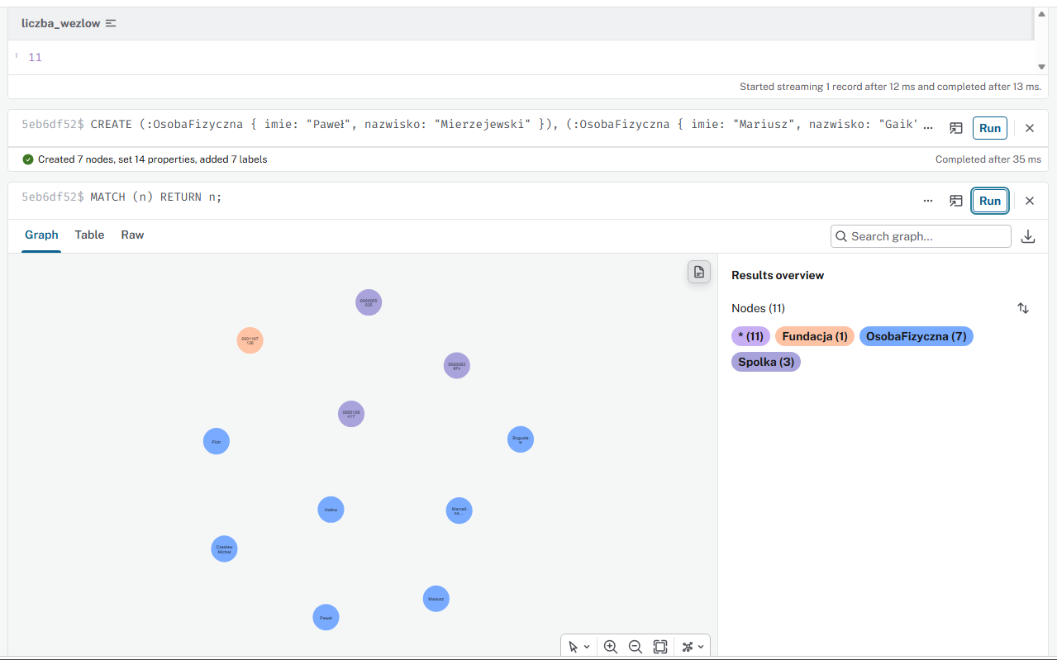

- Dodajemy relacje dla osób z spółki ZPAS S.A.
MATCH
(zpas:Spolka {krs: "0000083974"}),
(pawel:OsobaFizyczna {imie: "Paweł", nazwisko: "Mierzejewski"}),
(mariusz:OsobaFizyczna {imie: "Mariusz", nazwisko: "Gaik"}),
(marcelina:OsobaFizyczna {imie: "Marcelina Sabina", nazwisko: "Mońko"}),
(piotr:OsobaFizyczna {imie: "Piotr", nazwisko: "Smaga"}),
(czeslaw:OsobaFizyczna {imie: "Czesław Michał", nazwisko: "Czyszewicz"}),
(boguslaw:OsobaFizyczna {imie: "Bogusław", nazwisko: "Rogiński"}),
(halina:OsobaFizyczna {imie: "Halina", nazwisko: "Turkiewicz"})

CREATE
(pawel)-[:PREZES {
od: date("2020-10-22"),
aktualna: true
}]->(zpas),

(mariusz)-[:CZLONEK_ZARZADU {
od: date("2026-10-01"),
aktualna: true
}]->(zpas),

(marcelina)-[:PROKURENT {
od: date("2026-10-01"),
rodzaj: "łączna",
aktualna: true
}]->(zpas),

(piotr)-[:PROKURENT {
od: date("2015-05-19"),
rodzaj: "łączna",
aktualna: true
}]->(zpas),

(czeslaw)-[:CZLONEK_RADY_NADZORCZEJ {
od: date("2002-01-25"),
aktualna: true
}]->(zpas),

(boguslaw)-[:CZLONEK_RADY_NADZORCZEJ {
od: date("2007-08-17"),
aktualna: true
}]->(zpas),

(halina)-[:CZLONEK_RADY_NADZORCZEJ {
od: date("2022-07-26"),
aktualna: true
}]->(zpas);

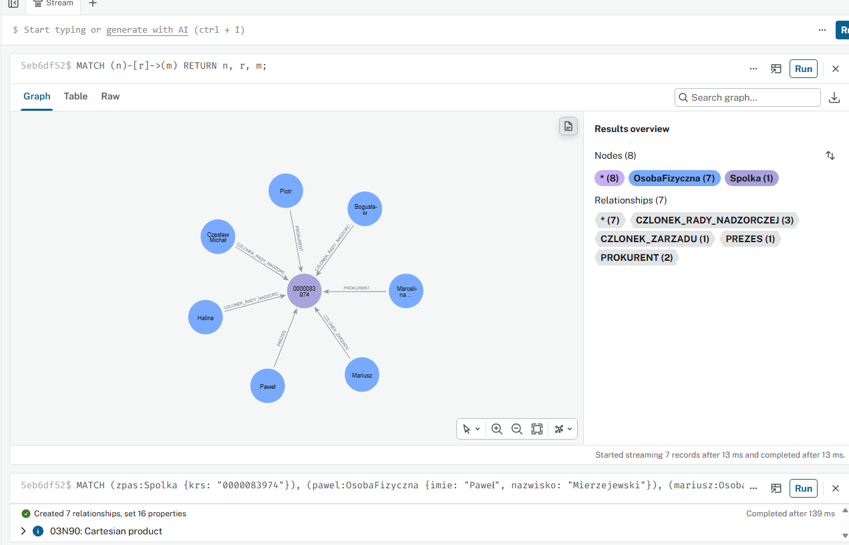
- Pozostałe relacje – z AGROREG, Fundacji oraz Walbrzyskiego Rynku Hurtowego
MATCH
(agroreg:Spolka {krs: "0000055025"}),
(wrh:Spolka {krs: "0000108417"}),
(fundacja:Fundacja {krs: "0001167126"}),

(pawel:OsobaFizyczna {
imie: "Paweł",
nazwisko: "Mierzejewski"
}),

(marcelina:OsobaFizyczna {
imie: "Marcelina Sabina",
nazwisko: "Mońko"
}),

(boguslaw:OsobaFizyczna {
imie: "Bogusław",
nazwisko: "Rogiński"
})

CREATE
(marcelina)-[:CZLONEK_RADY_NADZORCZEJ {
od: date("2025-07-21"),
aktualna: true
}]->(agroreg),

(boguslaw)-[:CZLONEK_RADY_NADZORCZEJ {
od: date("2019-10-18"),
aktualna: true
}]->(wrh),

(pawel)-[:BENEFICJENT {
aktualna: true,
zrodlo: "rejestr.io"
}]->(fundacja),

(marcelina)-[:CZLONEK_ZARZADU {
od: date("2025-04-25"),
aktualna: true
}]->(fundacja);
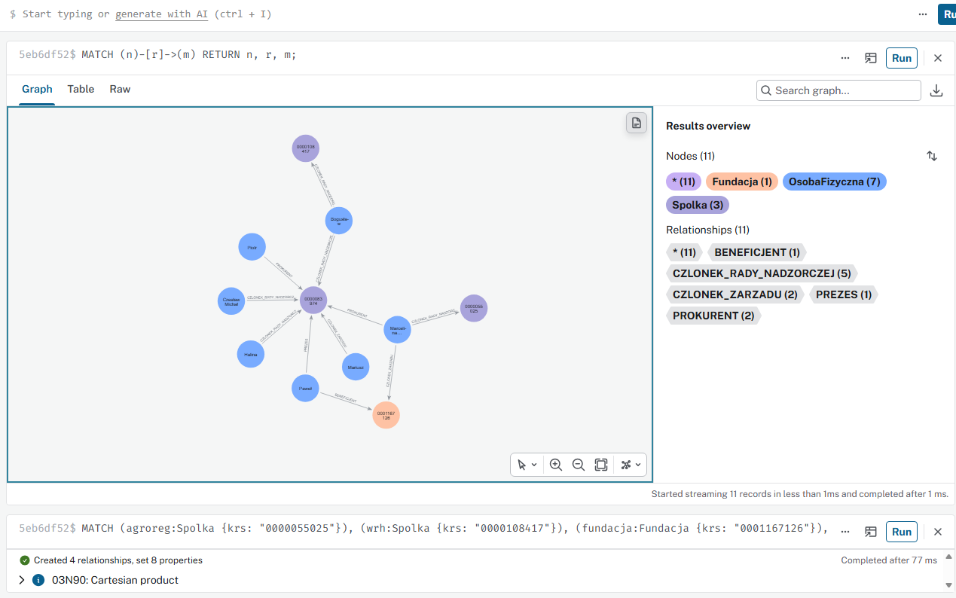

- Wysyłam zapytanie, które wylistuje osoby powiązane z spółką ZPAS S.A., pokaże ich typ relacji, dane osobowe i datę rozpoczęcia danej funkcji.

MATCH (o:OsobaFizyczna)-[r]->(s:Spolka {krs: "0000083974"})
RETURN
o.imie + " " + o.nazwisko AS osoba,
type(r) AS rola,
r.od AS od
ORDER BY osoba;
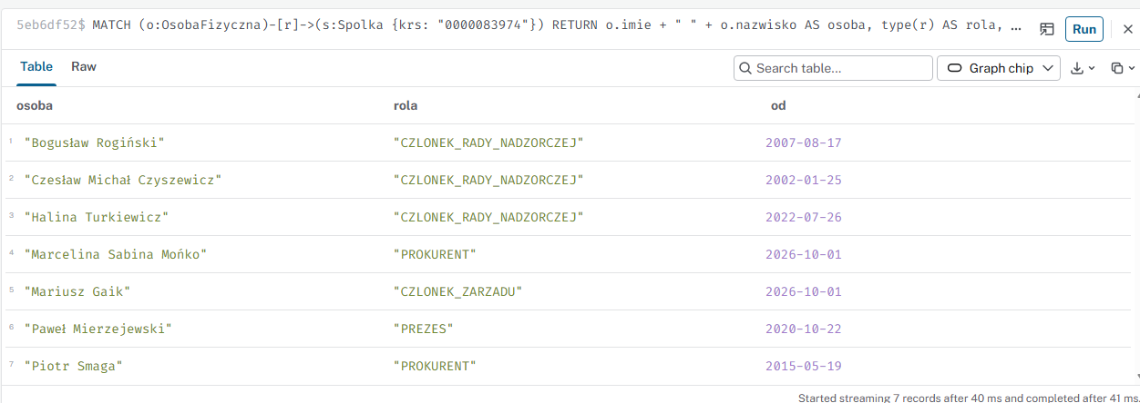
- Teraz wysyłam zapytanie dotyczące 1 osoby, u której znajdziemy wiele powiązań – Wybieram Marcelinę Mańko

MATCH (o:OsobaFizyczna {imie: "Marcelina Sabina", nazwisko: "Mońko"})-[r]->(org)
RETURN
org.nazwa AS organizacja,
labels(org) AS typ_wezla,
type(r) AS relacja,
r.od AS od
ORDER BY organizacja;
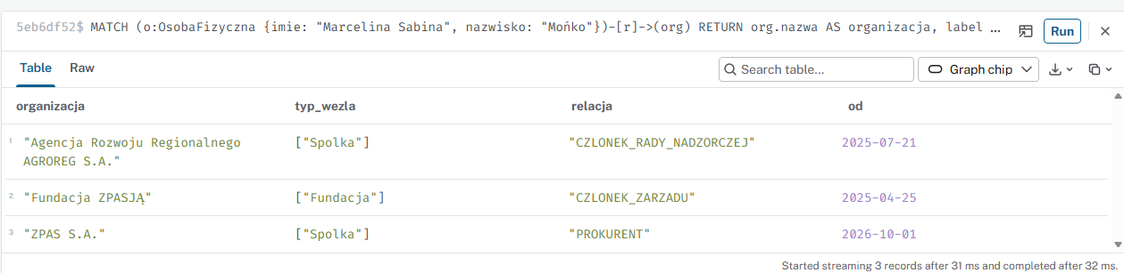

- Teraz zapytanie wielopoziomowe. Wyszukujemy osoby powiązane z daną spółka – w tym przypadku z ZPAS. Następnie sprawdzamy, czy te same osoby występują również w innych organizacjach. Dzięki temu przechodzimy przez różne węzły grafu i odnajdujemy pośrednie powiązania pomiędzy ZPAS a innymi podmiotami.

MATCH
(zpas:Spolka {krs: "0000083974"})<-[r1]-(o:OsobaFizyczna)-[r2]->(org)
WHERE org <> zpas
RETURN
o.imie + " " + o.nazwisko AS osoba,
type(r1) AS relacja_z_zpas,
org.nazwa AS inna_organizacja,
type(r2) AS relacja_z_inna_organizacja
ORDER BY osoba, inna_organizacja;

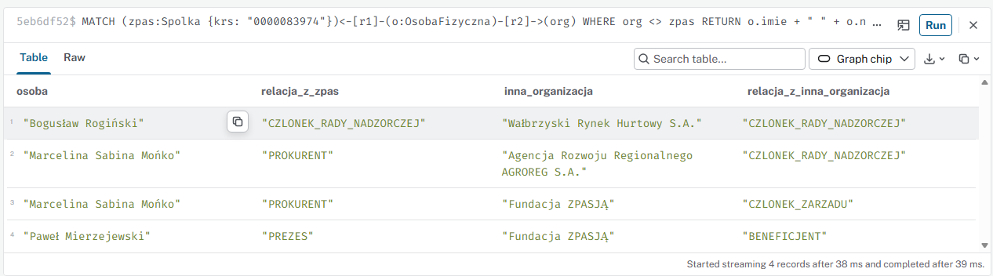

Podsumowanie
Utworzony graf składa się z 11 węzłów i 11 relacji. Wykorzystano trzy typy węzłów: Spolka, Fundacja oraz OsobaFizyczna, a także pięć typów relacji: PREZES, CZLONEK_ZARZADU, PROKURENT, CZLONEK_RADY_NADZORCZEJ i BENEFICJENT.
Zastosowanie różnych typów relacji pozwoliło odwzorować role pełnione przez poszczególne osoby w organizacjach. Przygotowane zapytania Cypher umożliwiają analizę zarówno bezpośrednich, jak i pośrednich powiązań w grafie. 